Об утверждении Плана по управлению пастбищами и их использованию по Улкен Нарымскому сельскому округу на 2020-2021 годы
Решение Катон-Карагайского районного маслихата Восточно-Казахстанской области от 26 июня 2020 года № 40/355-VI. Зарегистрировано Департаментом юстиции Восточно-Казахстанской области 15 июля 2020 года № 7366
Примечание ИЗПИ.
В тексте документа сохранена пунктуация и орфография оригинала.
В соответствии со статьи 6 Закона Республики Казахстан от 23 января 2001 года "О местном государственном управлении и самоуправлении в Республике Казахстан", со статьями 8, 13 Закона Республики Казахстан от 20 февраля 2017 года "О пастбищах", Катон-Карагайский районный маслихат РЕШИЛ:
1. Утвердить План по управлению пастбищами и их использованию по Улкен Нарымскому сельскому округу на 2020-2021 годы согласно приложению к настоящему решению.
2. Настоящее решение вводится в действие по истечении десяти календарных дней после дня его первого официального опубликования.
Председатель сессии | А. Джумагулова
Секретарь маслихата | Д. Бралинов
Приложение к решению
Катон-Карагайский районный
маслихат от 26 июня 2020 года
№ 40/355-VI
План по управлению пастбищами и их использованию в Улкен Нарынском сельском округе на 2020-2021 годы
Настоящий План по управлению пастбищами и их использованию в Улкен Нарынском сельском округе на 2020-2021 годы (далее - План) разработан в соответствии с Законами Республики Казахстан от 23 января 2001 года "О местном государственном управлении и самоуправлении в Республике Казахстан", от 20 февраля 2017 года "О пастбищах", приказом Заместителя Премьер-Министра Республики Казахстан - Министра сельского хозяйства Республики Казахстан от 24 апреля 2017 года № 173 "Об утверждении Правил рационального использования пастбищ" (зарегистрирован в Реестре государственной регистрации нормативных правовых актов за номером 15090), приказом Министра сельского хозяйства Республики Казахстан от 14 апреля 2015 года № 3-3/332 "Об утверждении предельно допустимой нормы нагрузки на общую площадь пастбищ" (зарегистрирован в Реестре государственной регистрации нормативных правовых актов за номером 11064).
План принимается в целях рационального использования пастбищ, устойчивого обеспечения потребности в кормах и предотвращения процессов деградации пастбищ.
План содержит:
1) схему (карту) расположения пастбищ на территории Улкен Нарынского сельского округа в разрезе категорий земель, собственников земельных участков и землепользователей на основании правоустанавливающих документов (приложение 1);
2) приемлемые схемы пастбищеоборотов (приложение 2);
3) карту с обозначением внешних и внутренних границ и площадей пастбищ, в том числе сезонных, объектов пастбищной инфраструктуры (приложение 3);
4) схему доступа пастбищепользователей к водоисточникам (озерам, рекам, прудам, копаням, оросительным или обводнительным каналам, трубчатым или шахтным колодцам), составленную согласно норме потребления воды (приложение 4);
5) схему перераспределения пастбищ для размещения поголовья сельскохозяйственных животных физических и (или) юридических лиц, у которых отсутствуют пастбища, и перемещения его на предоставляемые пастбища (приложение 5);
6) календарный график по использованию пастбищ, устанавливающий сезонные маршруты выпаса и передвижения сельскохозяйственных животных (приложение 6).
План принят с учетом сведений о состоянии геоботанического обследования пастбищ, сведений о ветеринарно-санитарных объектах, данных о численности поголовья сельскохозяйственных животных с указанием их владельцев - пастбищепользователей, физических и (или) юридических лиц, данных о количестве гуртов, отар, табунов, сформированных по видам и половозрастным группам сельскохозяйственных животных, сведений о формировании поголовья сельскохозяйственных животных для выпаса на отгонных пастбищах, особенностей выпаса сельскохозяйственных животных на культурных и аридных пастбищах, сведений о сервитутах для прогона скота и иных данных, предоставленных государственными органами, физическими и (или) юридическими лицами.
По административно-территориальному делению в Улкен Нарынском сельском округе имеется 6 населенных пунктов.
Общая площадь территории Улкен Нарынского сельского округа 196 935, 84 га, из них пашни – 15 011,01 га, сенокосов – 3833,5 га, пастбищные земли – 102 208,24 га, прочие – 75 883,09 га.
По категориям земли подразделяются на:
земли сельскохозяйственного назначения – 121 342,85 га;
земли населенных пунктов – 6882,0 га;
По природным условиям территория Улкен Нарынского сельского округа относится к предгорно-степной умеренно увлажненной зоне. Климат резко континентальный, зима сравнительно холодное, лето жаркое и засушливое. Осадков выпадает за год в среднем 300-400 мм в год. Максимальное количество их приходится на июль.
Почвы в основном горные черноземы, черноземы обыкновенные, темно-каштановые.
На территории Улкен Нарынского сельского округа имеется 1 ветеринарный пункт, 5 скотомогильников и 1 пункт купания скота.
На 1 января 2020 года в Улкен Нарынском сельском округе насчитывается (личное подворье населения и поголовье крестьянских хозяйств) крупного рогатого скота 7239 голов, из них маточное поголовье 3651 голов, овец и коз 13809 головы, лошадей 2691 головы, верблюдов 19 головы (таблица 1).
Данные о численности поголовья сельскохозяйственных животных по Улкен Нарынскому сельскому округу
Таблица 1
№ | Населенные пункты | личное подворье населения |  |  |  | крестьянские и фермерские хозяйства
 |  | крупный рогатый скот |  | овцы и козы | лошади | крупный рогатый скот |  | овцы и козы | лошади | верблюды
 |  | всего | в том числе дойные |  |  |  | в том числе дойные
1 | Улкен Нарын | 1702 | 788 | 3073 | 681 | 894 | 410 | 756 | 412
2 | Жулдыз | 491 | 287 | 929 | 358 | 348 | 151 | 1350 | 57
3 | Балгын | 372 | 192 | 1347 | 254 | 344 | 143 | 1130 | 150
4 | Коктерек | 682 | 322 | 1788 | 260 | 708 | 374 | 1626 | 166
5 | Свинчатка | 110 | 40 | 30 | 29 | 177 | 105
6 | Кокбастау | 449 | 243 | 987 | 24 | 962 | 596 | 793 | 300 | 19
Продолжение таблицы
№ | Населенные пункты | Всего:
 |  | крупный рогатый скот |  | овцы и козы | лошади | верблюды
 |  | всего | в том числе дойные
1 | Улкен Нарын | 2596 | 1198 | 3829 | 1093
2 | Жулдыз | 839 | 438 | 2279 | 415
3 | Балгын | 716 | 335 | 2477 | 404
4 | Коктерек | 1390 | 696 | 3414 | 426
5 | Свинчатка | 287 | 145 | 30 | 29
6 | Кокбастау | 1411 | 839 | 1780 | 324 | 19
Для обеспечения сельскохозяйственных животных пастбищными угодьями по Улкен Нарынскому сельскому округу имеются всего 64052,24 га пастбищных угодий, в черте населенного пункта числится 4664,0 га пастбищ.
На основании вышеизложенного, согласно статьи 15 Закона Республики Казахстан "О пастбищах" для нужд местного населения (село Улкен Нарын, село Жулдыз, село Балгын, село Коктерек, село Свинчатка, село Кокбастау) по содержанию маточного (дойного) поголовья сельскохозяйственных животных при имеющихся пастбищных угодьях населенного пункта в размере 4664,0 га, потребность составляет 7504,0 га (таблица 2).
Таблица 2
№ | Населенный пункт | Площадь пастбищ, (га) | Наличие дойных коров (гол.) | Норма потребности пастбищ на 1 гол., (га) | Потребность пастбищ, (га) | Не обеспечено пастбищами (га) | Излишки, (га)
1 | Улкен Нарын | 1550 | 788 | 6,5 | 5112 | -3572
2 | Жулдыз | 644 | 287 | 6,5 | 1865,5 | -1221,5
3 | Балгын | 580 | 192 | 6,5 | 1248 | -668
4 | Коктерек | 311 | 322 | 6,5 | 2093 | -1782
5 | Свинчатка | 1050 | 40 | 6,5 | 260 | - | 790
6 | Кокбастау | 529 | 243 | 6,5 | 1579,5 | -1050,5
Сложившуюся потребность пастбищных угодий в размере 7504,0 га необходимо восполнить за счет выпаса скота населения на землях запаса – 5350,7 га на землях, принадлежащих Бактиярову К.К. – 111,8 га, на землях, государственного учреждения "Аппарат акима Улкен Нарынского сельского округа" - 23,4 га, на землях, коммунального государственного учреждения "Большенарымское лесное хозяйства" - 2018,1 га.
Имеется потребность пастбищных угодий по выпасу других сельскохозяйственных животных местного населения в размере 35 698,0 га, при норме нагрузки на голову крупного рогатого скота – 6,5 га/гол., овец и коз – 1,3 га/гол., лошадей – 7,8 га/гол. (таблица 3).
Таблица 3
№ | Населенные пункты | личное подворье населения |  |  | норма потребности пастбищ на 1 гол., (га) |  |  | потребность пастбищ,(га)
 |  | крупный рогатый скот | овцы и козы | лошади
 |  |  |  |  | крупный рогатый скот | овцы и козы | лошади | крупный рогатый скот | овцы и козы | лошади | итого (га)
1 | Улкен Нарын | 914 | 319 | 311 | 6,5 | 1,3 | 7,8 | 5941 | 414,7 | 2425,8 | 8781,5
2 | Жулдыз | 204 | 929 | 358 | 6,5 | 1,3 | 7,8 | 1326 | 1207,7 | 2792,4 | 5326,1
3 | Балгын | 180 | 1347 | 254 | 6,5 | 1,3 | 7,8 | 1170 | 1751,1 | 1981,2 | 4902,3
4 | Коктерек | 360 | 1788 | 260 | 6,5 | 1,3 | 7,8 | 2340 | 2324,4 | 2028 | 6692,4
5 | Свинчатка | 70 | 30 | 29 | 6,5 | 1,3 | 7,8 | 455 | 39 | 226,2 | 720,2
6 | Кокбастау | 206 | 987 | 24 | 6,5 | 1,3 | 7,8 | 1339 | 1283,1 | 187,2 | 2809,3
Сложившуюся потребность пастбищных угодий в размере 35 698,0 га необходимо восполнить за счет выпаса сельскохозяйственных животных населения на отгонные пастбища, принадлежащих товариществу с ограниченной ответственностью "Екман" - 17 604,7 га, сельскохозяйственному производственному кооперативу "Нектар Катон-Карагая" - 11 712,27 га, коммунальному государственному учреждению "Большенарымское лесное хозяйства" - 12 124,03 га.
Поголовье крестьянских и фермерских хозяйствах Улкен Нарынского сельского округа составляет: крупного рогатого скота 3275 голова, мелкого рогатого скота 5655 голов, лошадей 1152 голов, верблюдов 19 голов.
Площадь пастбищ крестьянских и фермерских хозяйств составляет 64052,24 га (таблица 4).
Сведения по перераспределению пастбищ для размещения поголовья сельскохозяйственных животных сельхозпроизводителей по Улкен Нарынскому сельскому округу
Таблица 4
№ | Наименование | Площадь (га) | Наличие скота по видам, (гол)
 |  |  | Крупный рогатый скот | овцы и козы | лошади | верблюды
1 | Улкен Нарынский | 64052,24 | 3433 | 5655 | 1085 | 19
Продолжение таблицы
Норма потребности пастбищ на 1 гол., (га) |  |  |  | Потребность пастбищ,(га)
крупно рогатый скот | овцы и козы | лошади | верблюды | крупный рогатый скот | овцы и козы | лошади | верблюды | Итого (га)
6,5 | 1,3 | 7,8 | 7,8 | 22314,5 | 7351,5 | 8463 | 148,2 | 38277,2
Приложение 1
к Плану по управлению
пастбищами и их
использованию в Улкен
Нарынском сельском округе на
2020-2021 годы
Схема (карта) расположения пастбищ на территории Улкен Нарынского сельского округа в разрезе категорий земель, собственников земельных участков и землепользователей на основании правоустанавливающих документов

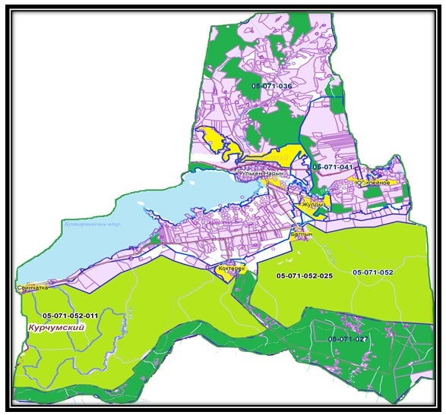

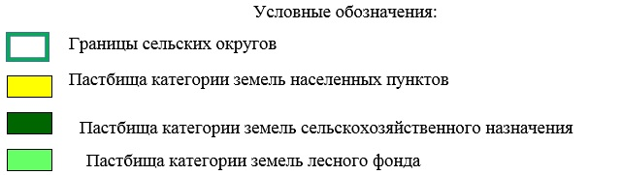

Список собственников и землепользователей земельных участков, прилагаемый к схеме (карте) расположения пастбищ на территории Улкен Нарынского сельского округа
Таблица 5
№ | Наименование землепользователей земельных участков | Площадь пастбищ, га | Наличие скота | Потребность пастбищ,  га | Излишки пастбищ, га
1 | Бактияров К.К. | 111,8 | Не имеется | - | 111,8
2 | Государственное учреждение "Аппарат акима Улкен Нарынского сельского округа" | 23,4 | Не имеется | - | 23,4
3 | Товарищество с ограниченной ответственностью "Екман" | 19086,70 | крупного рогатого скота – 130 головы,  овцы и козы – 130 головы  лошади – 60 головы | 130 * 6,5= 845,0 га  130 * 1,3= 169,0 га  60 * 7,8= 468,0 га  845 га+168 га+468 га=1482,0 га | 17604,7 га
4 | Сельскохозяйственный производственный кооператив "Нектар Катон-Карагая" | 11712,27 | Не имеется | - | 11712,27
5 | Коммунальное государственное учреждение "Большенарымское лесное хозяйства" | 14 142,13 | Не имеется | - | 14 142,13
Приложение 2
к Плану по управлению
пастбищами и их
использованию в Улкен
Нарынском сельском округе на
2020-2021 годы
Приемлемые схемы пастбищеоборотов Схема пастбищеоборотов, приемлемая для Улкен Нарынского сельского округа
Годы | Загон 1 | Загон 2 | Загон 3 | Загон 4
2020 | весенне-летний  сезон 1 | летний  сезон 2 | осенний  сезон 3 | отдыхающий  загон
2021 | отдыхающий  загон | весенне-летний  сезон 1 | летний  сезон 2 | осенний  сезон 3
Примечание: 1, 2, 3, 4 - очередность перегона скота в год.
Приложение 3
к Плану по управлению
пастбищами и их
использованию в Улкен
Нарынском сельском округе на
2020-2021 годы
Карта с обозначением внешних и внутренних границ и площадей пастбищ, в том числе сезонных, объектов пастбищной инфраструктуры

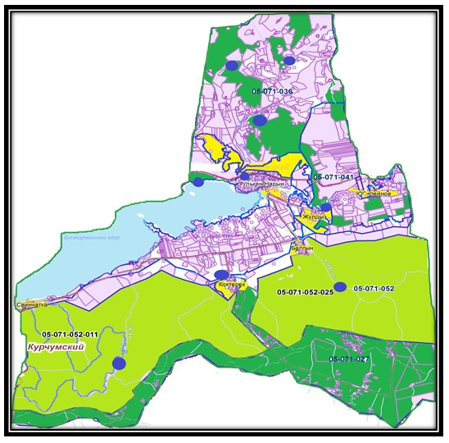

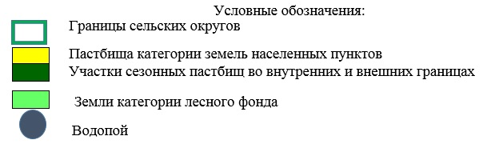

Приложение 4
к Плану по управлению
пастбищами и их
использованию в Улкен
Нарынском сельском округе на
2020-2021 годы
Схема доступа пастбищепользователей к водоисточникам (озерам, рекам, прудам, копаням, оросительным или обводнительным каналам, трубчатым или шахтным колодцам)

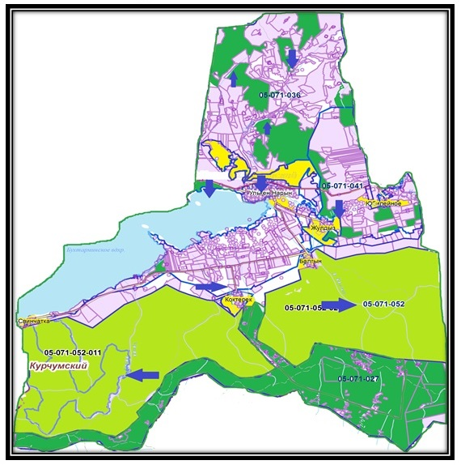

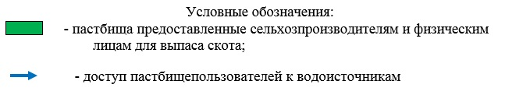

Приложение 5
к Плану по управлению
пастбищами и их
использованию в Улкен
Нарынском сельском округе на
2020-2021 годы
Схема перераспределения пастбищ для размещения поголовья сельскохозяйственных животных физических и юридических лиц, у которых отсутствуют пастбища, и перемещения его на предоставляемые пастбища

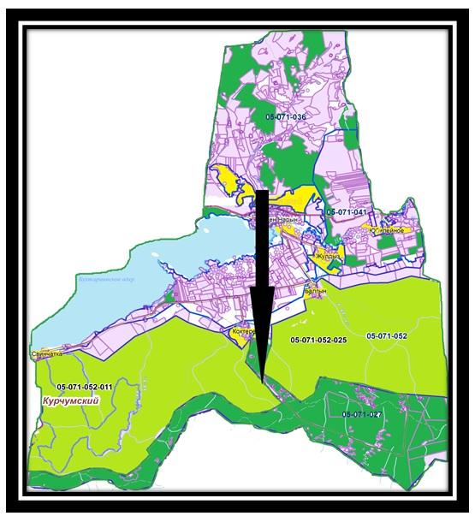

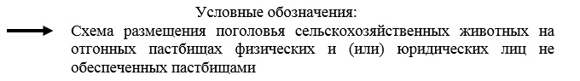

Приложение 6
к Плану по управлению
пастбищами и их
использованию в Улкен
Нарынском сельском округе на
2020-2021 годы
Календарный график по использованию пастбищ, устанавливающий сезонные маршруты выпаса и передвижения сельскохозяйственных животных
Сельский округ | Срок выгона скота на отгонные пастбища | Срок возврата скота с отгонных пастбищ
Улкен Нарынский | апрель - май | сентябрь - октябрь

© 2012. РГП на ПХВ «Институт законодательства и правовой информации Республики Казахстан» Министерства юстиции Республики Казахстан

